Vial Lucas

Filiol Luca

**CR SAE 1.02**

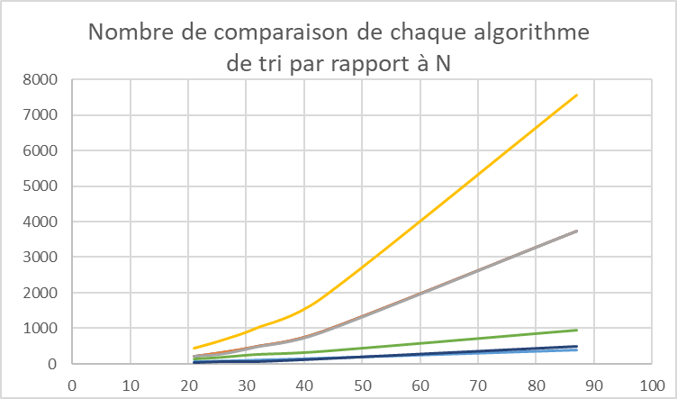

Jaune : N^2

Gris : BullesOpti et Selection

Vert : Peigne

bleu foncé : Rapide

Bleu clair : n*ln(n)

Les meilleurs algorithme de tri sont ceux qui se rapprochent le plus de n*ln(n) comme le tri rapide ou le tri peigne. A l’inverse, le tri a bulles et le tri par sélection sont les moins bons puisqu’ils sont loin de n*ln(n) et proche de n^2.

Le tri aléatoire n’est pas présent dans le fichier csv car bien trop long pour récupérer les données.